МІНІСТЕРСТВО ОСВІТИ І НАУКИ УКРАЇНИ
РІПКІВСЬКИЙ НВК «ЗОШ І-ІІІ СТУПЕНІВ-ДИТЯЧИЙ САДОК»

КУРСОВА РОБОТА
на тему:
«Художньо-естетичне виховання школярів засобами мистецьких предметів»

Виконав:
директор Ріпківського НВК
«ЗОШ І-ІІІ ступенів-дитячий садок»
Дручик С.В..
Рецензент:

Румянцева О.В.

2012 р.

Зміст
І. Мета, завдання, принципи художньо-естетичного виховання учнів……...3 ст.
ІІ. Виховання школярів у процесі опанування мистецьких предметів……… 6 ст.
ІІІ. Огляд зарубіжних тенденцій художньо-естетичного виховання……… 16 ст.
ІV. Сучасні проблеми художньо-естетичного виховання підлітків………..22 ст.
V . Спільний проект вчителів та дітей «Школа майбутнього»……………. 27 ст.
VІ. Формування естетичних та моральних якостей, під час навчального процессу та в позаурочний час……………………………………………… 31 ст.
Висновок………………………………………………………………………32 ст.
Література…………………………………………………………………….... 33 ст.
Додатки.

І. Мета, завдання, принципи художньо-естетичного виховання учнів.
Загальні положення художньо-естетичного виховання
Концепція розроблена відповідно до Законів України "Про загальну середню освіту", "Про позашкільну освіту", вона грунтується на основних положеннях Концепції загальної середньої освіти і спрямована на реалізацію Національної доктрини розвитку освіти в Україні. Глобалізація як провідна ознака сучасності та соціокультурні процеси в Україні, що формуються на грунті багатовікових вітчизняних традицій і в загальному контексті європейської та світової інтеграції з орієнтацією на загальнолюдські фундаментальні демократичні цінності громадянського суспільства зумовлюють необхідність переосмислення концептуальних засад художньо-естетичного виховання школярів. Нові тенденції розвитку культури інформаційного суспільства, пов'язані з глобальним поширенням мас-медіа, не можуть не впливати на систему освіти та виховання, яка в усі часи гнучко реагувала на соціокультурні умови і потреби. Естетичне ставлення школярів до світу, до різних видів мистецтва формується переважно під впливом стихійних факторів соціального оточення, зокрема засобів масової інформації, особливо телебачення, дисципліни художньо-естетичного циклу - музичне та образотворче мистецтво - посідають занадто скромне місце в загальноосвітніх навчальних закладах. Тому шкільна освіта у відриві від усієї системи позаурочної та позашкільної виховної роботи об'єктивно не може реалізувати необхідний комплекс культуротворчих функцій, притаманних мистецтву.
Сьогодні набуває все більшого визнання розуміння того, що реальність світу створюється багатьма голосами культур із власними дискурсами. Для нового імовірнісного стилю мислення характерне прийняття культурної різноманітності, "консенсусної або соціальної раціональності", яка виникає в результаті обговорення різноманітних ідей, альтернативних суджень, варіативних перспектив. Мистецька спадщина, акумулюючи емоційно-естетичний досвід поколінь, втілює і передає ціннісне ставлення до світу крізь призму етнонаціональної специфіки, тому вона є ефективним засобом виховання моральності, патріотичних почуттів, громадянської позиції. Цінності мистецтва важливі також з огляду на сучасне існування дітей і молоді в полікультурному просторі. Завдяки універсальності художньо-образної мови вони передають зрозумілу для різних народів смислову інформацію, дають змогу особистості вступати в невербальний діалог з різними культурами минулого і сучасності, розуміти інших і розширювати таким чином свій власний духовний світ, його унікальність і самобутність. Отже, сучасні загальноосвітні школи та позашкільні навчальні заклади мають стати осередками виховання справжньої духовності, плекання творчої особистості, виховання людини, що характеризується високою емоційно-естетичною культурою.
Мета і завдання художньо-естетичного виховання
Мистецтво має унікальні можливості впливу на людину, тому художньо-естетичне виховання потрібно розглядати не лише як процес набуття художніх знань і вмінь, а, насамперед, як універсальний засіб особистісного розвитку школярів на основі виявлення індивідуальних здібностей, різнобічних естетичних потреб та інтересів.
Мета художньо-естетичного виховання полягає в тому, щоб у процесі сприймання, інтерпретації творів мистецтва і практичної художньо-творчої діяльності формувати в учнів особистісно-ціннісне ставлення до дійсності та мистецтва, розвивати естетичну свідомість, загальнокультурну і художню компетентність, здатність до самореалізації, потребу в духовному самовдосконаленні. Загальна мета конкретизується в основних завданнях, що інтегрують навчальні, виховні й розвиваючі аспекти: збагачення емоційно-естетичного досвіду, формування культури почуттів, розвиток загальних та художніх здібностей, художньо-образного мислення, універсальних якостей творчої особистості; виховання в учнів естетичного ставлення до дійсності та мистецтва, світоглядних уявлень і ціннісних художніх орієнтацій, розуміння учнями зв'язків мистецтва з природним і предметним середовищем, життєдіяльністю людини, зокрема сучасною технікою, засобами масової інформації; виховання здатності сприймати та інтерпретувати художні
твори, висловлювати особистісне ставлення до них, аргументуючи свої думки та оцінки; розширення і збагачення художньо-естетичного досвіду, опанування художніми вміннями та навичками в практичній діяльності, формування художньої компетентності – здатності керуватися набутими художніми знаннями та вміннями, готовність використовувати отриманий досвід у самостійній діяльності згідно з універсальними загальнолюдськими естетичними цінностями та власними духовно-світоглядними позиціями; формування системи знань та уявлень про сутність, види та жанри мистецтва, особливості художньо-образної мови мистецтв - музичного, візуального, хореографічного, театрального, екранного; виховання художніх інтересів, смаків, морально-естетичних ідеалів, потреб у художньо-творчій самореалізації та духовно-естетичному самовдосконаленні відповідно до індивідуальних можливостей та вікових етапів розвитку, формування навичок художньої самоосвіти та самовиховання.

Функції і принципи художньо-естетичного виховання
Коли наприкінці XX ст. стабільні філософські орієнтири було втрачено, вектор пошуків методології загальної мистецької освіти та художньо-естетичного виховання був спрямований у площину новостворених галузей науки: синергетики, герменевтики, феноменології, аксіології, акмеології, кожна з яких висвічує нові грані художніх цінностей і виховні можливості їх впливу на людину. Активізувалися культурологічний та антропологічний аспекти
методологічної рефлексії, адже художня освіта на всіх етапах життя людини виступає умовою її розвитку як суб'єкта культури, складовою культурного відтворення. Мистецтво дає змогу особистості засвоїти унікальну культуру людства і створювати свій власний духовний світ. Узагальнюючи теоретичні здобутки, що віддзеркалюють філософську множинність поглядів щодо функціонування мистецтва в соціумі, можна перерахувати такі основні функції: естетична, інформативно-пізнавальна, світоглядно-виховна, духовно-творча,аксіологічна, евристична, соціально орієнтаційна, комунікативна, регулятивна, сугестивна, гедоністична, релаксаційно-терапевтична, компенсаторна. На відміну від традиційного домінування в освітньо-виховній системі інформативно-пізнавальної функції доцільно виділити і посилити в педагогічній практиці духовно-творчу функцію, яка тісно пов'язана з світоглядно-виховною.

ІІ. Виховання школярів у процесі опанування мистецьких предметів.
Впродовж тривалої історичної еволюції українська школа накопичила значний досвід виховання дітей та юнацтва засобами мистецтва.
Образотворче мистецтво
Предмет "Образотворче мистецтво" має на меті виховання в учнів цілісного сприймання дійсності за художньо-естетичними законами, розвитку зорової культури і творчої уяви, а також оволодіння різноманітними засобами створення художніх образів. У
предметі "Образотворче мистецтво" взаємопов'язані три провідні компоненти - образне бачення світу, мистецтвознавчі знання та відповідні способи образотворчої діяльності.
До основних виховних завдань предмета належать:
1. ознайомлення учнів з образотворчим мистецтвом як явищем духовної культури;
2. розвиток художнього сприймання, здатності отримувати естетичну насолоду від творів образотворчого мистецтва, краси навколишнього світу;
3. формування у школярів відчуття і розуміння художніх засобів виразності - колориту, форми, простору, композиції, а також засвоєння художніх технік та мистецької термінології;
4. виховання в учнів потреби у самовиявленні, відтворенні художніх образів у власних роботах з використанням різних художніх технік та матеріалів;
5. виховання творчої активності, художнього мислення і здібностей з урахуванням вікових особливостей учнів;
6. формування в учнів морально-етичних якостей, працездатності та наполегливості.
У загальноосвітній школі предметна сфера образотворчого мистецтва охоплює:
живопис (пейзаж, портрет, натюрморт, жанрова картина); графіку (книжкова, силуетна, анімаційна, плакатна); скульптуру (опукла, рельєфна, декоративна, анімалістична, портретна); декоративно-ужиткове мистецтво (писанкарство, витинанки, кераміка, народні іграшки, розпис, народне малярство); частково якості та риси образотворчого мистецтва містять в собі такі специфічні види людської діяльності як архітектура та дизайн.
Минуле XX сторіччя доповнило сферу образотворчих мистецтв новими факторами художньої творчості: художньою фотографією та комп'ютерною графікою, які, загалом, можна розглядати в контексті такого виду образотворчого мистецтва, як графіка та у перспективі включати до змісту предмету.
Усі види образотворчого мистецтва розраховані на зорове сприйняття їх людиною, тому інколи їх називають зоровими або візуальними. Напрями художньо-естетичного виховання за допомогою "Образотворчого мистецтва" випливають із специфіки та характерних
особливостей самого візуального мистецтва.
Виховання здатності отримувати естетичну насолоду як під час власної художньої творчості, так і під час ознайомлення з творами мистецтва, повинно набути особливого значення в комплексі завдань художньо-естетичного виховання. Картину робить твором не те, що зображено на ній, а те, як воно зображено, які барви та інші зображальні засоби використав художник, як він їх поєднав між собою, чи досягнуто гармонії та цілісності. Тому слід відходити від ставлення до твору образотворчого мистецтва лише як до засобу передачі певної інформації (сюжету, розповіді), від орієнтації переважно на раціоналістичне сприймання, яка досі переважає в навчальних закладах.
Виховний потенціал образотворчого мистецтва реалізується через такі компоненти змісту предмета, як сприймання, опанування елементів художньо-образної мови образотворчого мистецтва, художньо-творча діяльність учнів.
Сприймання творів образотворчого мистецтва відбувається під час специфічного процесу споглядання. Він проходить стадії розвитку від первинного одномоментного враження-сприйняття до все глибшого занурення глядачем у власні переживання в контакті з
художнім твором. Виховання здатності до самозаглиблення, погляду на світ через призму власної індивідуальності необхідне для повноцінного сприйняття мистецтва.
Твори образотворчого мистецтва зовнішньо нерухомі. Водночас художні образи можуть бути напрочуд динамічними, оскільки образотворчому мистецтву притаманні як зображальні, так і виражальні функції, які взаємозалежні та взаємозумовлені.
Образотворче мистецтво є специфічною формою пізнання навколишнього світу. У процесі художньої діяльності, потяг до якої закладено в глибинах людської психіки, формується художній світогляд. Діапазон його виявлення досить широкий: він охоплює
художні традиції, стилі, напрями, жанри, творчі манери окремих митців та індивідуальні художні смаки. Формування та розвиток світогляду є одним з головних завдань художньо-естетичного виховання, яке здійснюється на заняттях із образотворчого мистецтва в процесі ознайомлення учнів з творчістю видатних митців, вивчення української та світової художньої спадщини, оволодіння мистецтвознавчими поняттями, також під час практичної художньої діяльності.
Опанування елементами художньої мови образотворчого мистецтва. Образотворче мистецтво має власні специфічні засоби художньої мови, які відрізняють його від інших видів художньої діяльності людини - музики, хореографії, театральної гри тощо,
більшість із цих засобів спільні для всіх видів образотворчого мистецтва (включно з архітектурою та декоративно-ужитковим мистецтвом). Первинними серед них є лінія, форма, колір. З їх комбінацій утворюється композиція - глобальне мистецьке явище, що охоплює такі поняття, як пропорції, співвідношення частин та цілого, ритм. В основі творів образотворчого мистецтва знаходиться рисунок - лінійна фіксація художнього задуму. Усім видам образотворчого мистецтва властиві такі поняття як пластика, фактура, світлотінь, об'ємність та площинність. Могутній засіб емоційного впливу на людину - колір та пов'язане з ним поняття колориту - становить прерогативу та суть живопису. Без буяння
різноманітних насичених кольорів неможливо уявити твори декоративно-ужиткового мистецтва: килими, вишивки, писанки тощо.
Скульптура, як і архітектура, є засобом просторово-художнього формування навколишнього середовища людини. У школі знайомство з мистецтвом скульптури починається з оволодіння навичками ліплення, які виховують почуття пластичності, вчать об'ємно-просторовому сприйманню дійсності. Крім цього стимулюють діяльність головного
мозку, позитивно випливають на розвиток інтелектуальної сфери і людської особистості.
Різноманітна і своєрідна образотворча мова графіки. Саме з оволодіння первинними графічними навичками - лінії, рисунку - починається вивчення основ образотворчого мистецтва в початковій школі. Саме для графіки властиве використання ефекту контрасту
чорного та білого кольорів, штриха, розчерку, плями, а також фону паперу (чи іншого матеріалу - основи) як повноправних художніх засобів). У багатьох творах графічного мистецтва використовується своєрідний ефект певної незавершеності зображення, що надає великі можливості для розвитку фантазії, уяви, асоціативного мислення.
Архітектура справедливо вважається "матір'ю" образотворчих мистецтв. Вона є створеним людиною середовищем власного перебування. Саме в архітектурному просторі можливе здійснення синтезу мистецтв, тобто ідейно-художньої цілісності різних видів
мистецтва (переважно архітектури, скульптури та живопису). Для архітектури особливо важливі такі художні засоби як пластичність, монументальність, симетрія та асиметрія, контраст, масштаб. Розповіді про архітектуру на уроках розширюють загальний світогляд
учнів, поглиблюють їх знання про художні стилі різних епох та країн, розвивають почуття поваги до людської праці, інтерес до пам'яток культури, розуміння єдності природи та плодів діяльності людини.
Поєднання художності та утилітарності, а також архітектонічність (художнє вираження структури, конструкції) споріднюють архітектуру з декоративно-ужитковим мистецтвом. Це найбільш древній вид художньої творчості. Він органічно пов'язаний з трудовою діяльністю людей, з народними традиціями, обрядами, фольклором, спрямований на естетично-художнє формування побуту. Декоративно-ужитковому мистецтву притаманна різноманітність форм, технологічних засобів та сфер застосування. Головним художнім
засобом його є орнамент - візерунок, побудований на ритмічному повторенні різноманітних елементів - геометричних, рослинних, зооморфних, антропоморфних. Ритм, барвистість, органічне взаємопоєднання декору та форми предмета - типові риси творів декоративно-ужиткового мистецтва.
Практична художньо-творча діяльність. Художньо-творча діяльність, зокрема в галузі декоративно-ужиткового мистецтва, особливо близька дітям молодшого та середнього шкільного віку завдяки своїй різноманітності, доступності, близькості до домашнього середовища, поєднанню красивого й корисного. Вона сприяє вихованню естетичного ставлення до побуту, праці, інших сфер людської життєдіяльності, викликає потребу в естетично-художньому наповненні навколишнього середовища, почуття власного етнічного коріння, єдності з народом та любов до нього, бажання продовжувати народні традиції дає розуміння глибини цих традицій, єдності матеріальної та духовної культури, пробуджує
інтерес до історії, етнографії, фольклору.
Розуміння значення форми, відчуття її відповідності (чи невідповідності) змісту, ідеї твору мистецтва є важливим напрямом художньо-естетичного виховання. Виховання відчуття взаємозв'язку форми та змісту відбувається у процесі виконання на уроках творчих
завдань, побудованих за наступною схемою: формування задуму (ідеї твору) - пошук варіантів його втілення (різними засобами) – вибір учнем найбільш вдалого, на його погляд, рішення - колективне обговорення результатів творчих пошуків, обмін думками, ідеями, враженнями.
Інтегративні можливості предмета. Багато елементів художньої мови образотворчого мистецтва властиві іншим видам художньої діяльності: музиці, хореографії, театру, кінематографу. Це композиція, пластика, ритм, зображальність, співвідношення частин та цілого, контрастність, гармонійність чи дисонанс тощо. Така взаємна спорідненість мистецтв забезпечує можливість здійснення інтегрованого підходу до викладання мистецьких дисциплін у школі.
Можна відшукати багато паралелей та "точок перетину" між різними видами мистецтва та життєдіяльності людини. Важливо, щоб їх пошуки та використання стали співтворчістю вчителя та учнів, формували особистісно-індивідуальне ставлення до художньої діяльності, виховували розуміння багатогранності життя, полікультурності світового простору.
Музичне мистецтво
Музичне мистецтво є важливим засобом виховання, який сприяє розвитку особистості школяра, осягненню духовних цінностей людства.
Завдання художньо-естетичного виховання школярів у процесі навчальної діяльності засобами музичного мистецтва: ознайомлення з музичною культурою України, народів світу; формування гуманістичних загальнолюдських цінностей, характерних для сучасного громадянина світу; формування пізнавального інтересу учнів до музичного мистецтва, потреби у сприйманні творів ціннісного ставлення до них; розвиток творчих здібностей учнів, художньо-образного асоціативного мислення, уяви, фантазії, імпровізації та інтерпретації, виховання здатності до художньо-творчої реалізації та самореалізації особистості;оздоровлення організму, формування навичок краси і виразності співу, музично-ритмічних рухів; формування моральних норм, позитивних рис характеру, виховання рис колективізму і вмінь спілкування з людьми.
Кожний "вид музичної діяльності має свої специфічні особливості, завдяки яким впливає на розвиток дітей.
Наводимо орієнтовний зміст художньо-естетичного виховання учнів у процесі навчання музики, що допускає різні варіанти практичної реалізації, відкриває можливості для роботи вчителів за різними програмами, зокрема й інтегративного спрямування.
Сприймання творів мистецтва. Визначення настрою, характеру музики. Розрізнення динаміки та темпу музики. Сприймання творів української та зарубіжної музики, народної, класичної та сучасної; розпізнавання різних інструментальних і вокальних жанрів, відчуття
форми творів, динаміки розвитку музичних образів. Розрізнення за тембром інструментів.
Практична (виконавська) діяльність.
Спів. Точне інтонування звуків мелодій. Оволодіння вокально-хоровими навичками (звукоутворення, дикція, дихання), навичками співу в ансамблі. Виконання вокальних вправ, народних та дитячих пісень з інструментальним супроводом та без нього.
Гра на музичних інструментах. Елементарний інструментальний супровід пісень на дитячих (трикутник, металофон тощо) та народних (сопілка, бубон та ін.) інструментах.
Музично-ритмічна діяльність. Відтворення ритму музичних фраз,
характеру музики та її виразних особливостей в рухах.
Оволодіння мовою мистецтва. Розуміння основних музичних понять: музичний звук і його властивості (висота, тривалість, динаміка); засоби музичної виразності (мелодія, ритм, темп, лад, гармонія); музичні форми (куплетна, 2-, 3-частинна, рондо, варіації), жанри вокальної (пісня, романс, кантата), інструментальної (симфонія, концерт, соната) та театральної музики (опера, балет, оперета, мюзикл) тощо.
Художня творчість. Ритмічна, вокальна, інструментальна імпровізація. Участь у колективних музичних іграх, інсценізаціях народних обрядів, виконанні фрагментів дитячих опер-казок.
Ритміка і хореографія
Мистецтво хореографії має значні можливості у вихованні школярів, особливо молодшого шкільного віку, оскільки танець, а також пов'язані з ним ігри, вправи з рухами, співом тощо розвивають розумові й фізичні здібності дітей, їхні почуття й творчу фантазію. У системі естетичного виховання воно недооцінюється, тому предмет "Хореографія" не набув статусу базової дисципліни інваріантної частини навчального плану в загальноосвітній школі і викладається за рахунок варіативної частини - як предмет за вибором. Елементи ритміки та хореографії застосовуються на уроках фізичного виховання, музичного мистецтва, у позаурочній діяльності учнів.
Завдяки участі в музичних іграх, танцях учні мають Чудову можливість доторкнутися до джерел українського народного мистецтва, а також традицій народів світу. Танцювальний етнографічний матеріал, що є зразком норм поведінки, музичної та
хореографічної культури українського народу, сприяє розвитку національної свідомості, патріотичних почуттів. Різноманітні ігри, лічилки, казки, пісні, що залучають дітей до фольклору, - це доступна й цікава форма навчання і виховання.
Складнощі екологічного і економічного характеру в нашій країні вплинули на загальний стан здоров'я школярів, що зумовило низький рівень їхнього фізичного розвитку. Рухова діяльність є необхідною, оскільки рухи всіляко зміцнюють організм.
Процес хореографічного виховання добре впливає на подолання труднощів у стосунках між хлопчиками і дівчатками. Сумісне виконання танців, зокрема парних, участь у масових іграх і забавах вчить доброзичливому та уважному ставленню один до одного, формує риси гуманності, людяності. Емоційно забарвлена музика, різноманітність видів танців зацікавлюють і приваблюють учнів шкільного віку. Практичне оволодіння хореографічними навичками сприяє розвитку творчої активності, фантазії та уяви, здібності до
імпровізації.
Таким чином, виховні можливості хореографічного мистецтва визначають його вплив на основні сфери розвитку особистості - світоглядної, морально-етичної, інтелектуальної, емоційно-почуттєвої, комунікативної та ін.
Навчально-виховними завданнями художньо-естетичного виховання школярів засобами хореографії у навчальній діяльності є: ознайомлення з елементами культури (історичними, географічними фактами, середовищем, звичаями, традиціями) народів України, світу; формування гуманістичних загальнолюдських цінностей, характерних для сучасного громадянина світу; формування пізнавального інтересу до мистецтва, зокрема
музичного і хореографічного, виховання потреби у сприйманні й інтерпретації музичних творів і хореографічних вистав; оздоровлення організму, корекція фізичних вад і психологічних
відхилень, розвиток фізичних якостей - сили, рухливості, вимогливості, легкості, спритності та ін., формування краси і виразності рухів та танців; розвиток творчих здібностей учнів, мотивації, художньо-образного асоціативного мислення, уяви, фантазії, формування досвіду активної художньо-естетичної діяльності, стимулювання проявів імпровізації; виховання рис колективізму, культури, спілкування, усвідомлення своєї індивідуальності; формування позитивних рис характеру - наполегливості, вимогливості, терпіння, поваги, доброзичливості тощо; формування основ позитивного ставлення до людей протилежної статі, вмінь спілкування з ними.
За традиційного підходу хореографія розглядалася у системі освіти як заняття з ритмічно-рухової підготовки, оволодіння танцями. У сучасних умовах хореографія має розглядатися з позицій культурологічного підходу, що дає змогу накреслити напрями роботи у цій галузі.
По-перше, враховуючи синтетичність хореографічного мистецтва, необхідно намітити зони перетину хореографії з іншими предметами, зокрема й художньо-естетичного циклу. Такий напрям зовнішньої інтеграції дає змогу через хореографічне мистецтво долучатися до
різних галузей знань - художньо-естетичних, гуманітарних, технічних тощо і, навпаки, у процесі вивчення цих предметів краще усвідомлювати особливість хореографічного мистецтва.
По-друге, специфічність і різноманіття видів і жанрів хореографії дає можливість учням здійснювати внутрішню інтеграцію через діалог танцювальних мов різних народів, жанрів хореографічного мистецтва.
Реалізація виховних завдань відбувається через зміст художньо-естетичного виховання засобами хореографії, який включає такі складові: Ритміка. Пропедевтична хореографічна підготовка (вправи). Танці (народні, бальні, сучасні). Художньо-творча діяльність (імпровізація, ігри, інсценізації тощо).

ІІІ. Огляд зарубіжних тенденцій художньо-естетичного виховання.
У різних країнах світу існують певні відмінності у підходах до визначення освітньо-виховного статусу мистецьких дисциплін, їх короткий огляд і порівняння дають змогу виділити оригінальні риси національних систем і загальні тенденції.
У Німеччині згідно з навчальним планом початкової школи на предмет "Художнє виховання, музика, праця" виділяється сукупно 3 год. на тиждень у 1-му класі та по 4 год. на тиждень у 2-4-х класах.
Середня освіта здобувається в таких типах навчальних закладів: основна школа, реальна школа і гімназія. Навчальним планом основної школи передбачено вивчення предметів "Музика" та «Художнє виховання" у 5-6-х класах по 2 год. на тиждень, в решті
інших - предмет "Музика" залишається обов'язковим (1 год. На тиждень), а "Художнє виховання" входить до складу обов'язково-вибіркових предметів (2 год. на тиждень). У реальній школі музика викладається в усіх класах (1 год. на тиждень), а "Художнє виховання і праця" (2-3 год. на тиждень), починаючи з 8-го класу включена до групи предметів "за вибором". У гімназіях дисципліни художньо-естетичного циклу посідають значне місце, їх
обсяг залежить від профілю закладу - гуманітарного, естетичного, математичного тощо.
У Франції загальна мистецька освіта охоплює цикл предметів: пластичні мистецтва, музику, танець, театр, кіно.
В елементарній (початковій) школі, яка зберігає наступність з материнською школою, навчальним планом передбачено на цикл предметів "фізкультура, музична освіта, мистецтво" від 6 до 8 навчальних годин. Програми передбачають єдність основних видів діяльності - сприймання, пізнання та оцінювання творів мистецтва національної та інших культур і художньо-творчого самовираження.
У коледжі, починаючи з 6 класу, протягом чотирьох років учні пізнають мистецтво різних епох і регіонів світу, поступово засвоюють мистецтвознавчі поняття, набувають різноманітних практичних художніх вмінь.
У ліцеї протягом трьох років учні можуть продовжувати вивчення того чи іншого виду мистецтва як елективний чи факультативний предмет залежно від профільності навчання.
Французькій школі притаманне партнерство з різними соціальними інституціями, митцями у справі мистецької освіти; значну активність виявляє місцева влада в справі організації у навчальних закладах (з окремою оплатою вчителів) занять з музики, танцю, образотворчого мистецтва, які вивчаються поглиблено у багатьох навчальних закладах).
Аналіз навчальних планів Великобританії показує, що мистецтву приділяється належна увага. Предмети "Мистецтво" і "Музика" у граматичних школах викладаються у перші три роки навчання по 2 год. на тиждень.
З четвертого - п'ятого років навчання 50% часу відводиться на предмети за вибором. Застосовується блочний принцип, який передбачає вибір по 4 години з кожного блоку (до них входять "Музика", "Образотворче мистецтво", "Дизайн", "Драма").
У 4-5-х класах вивчається "Музика" - 3 години, "Історія мистецтв" - 2 години, а з 6-го класу - по-різному на природничо-науковому та класичному відділеннях (по 2 та 7 годин відповідно).
На відміну від середньої школи Великобританії у початковій, як правило, діють комплексні програми, оцінюються міждисциплінарні знання й навички учнів; педагогічні колективи шкіл самі вирішують, як викладати предмети національного навчального плану - у вигляді окремих предметів чи у вигляді інтегрованих курсів, програмних модулів.
У Бельгії у початковій школі (1 - 6 класи) цикл мистецьких предметів (artistic education) викладається одним учителем. Ця єдина освітня сфера складається з чотирьох компонентів: "музика - малювання - танець - драма". Учитель може на власний розсуд, але
за бажанням дітей і з урахуванням їхніх інтересів, потреб і здібностей створювати підгрупи для опанування окремих видів художньої діяльності. Кількість годин на весь художній цикл та його окремі компоненти визначається педагогічним колективом школи.
В основній школі (7 - 11 класи) мистецька освіта є обов'язковою лише перші два роки навчання, тобто у 7-му і 8-му класах: "Музика" (1 год.) та "Образотворче мистецтво" (1 год.). З наступного 9-го класу ці дисципліни належать до вибіркових. Певні відмінності існують між державними (муніципальними) та різними недержавними школами (католицькими, вальдорфськими тощо).
У США не існує загальнонаціонального навчального плану (curriculum), виділяються лише базові предмети для обов'язкового вивчення у всіх штатах; до них належать співи та мистецтво. Поряд із обов'язковими пропонується велика кількість предметів за вибором (інколи до 100). Окрім офіційних - державних - ефективно діють громадські механізми визначення освітніх стратегій. У школах різного типу спостерігаються надзвичайно великі відмінності в обсязі, змісті та технологіях художнього виховання.
В англомовних країнах поширення набули різноманітні інтегровані курси з естетичним компонентом. Естетизація педагогічного процесу в школах англомовних країн - США, Канаді, Великій Британії - здійснюється за технологією створення естетичного поля і передбачає чотири основні шляхи реалізації програми "Виховання мистецтвом":
1) - розробка інтегративного курсу (об'єднання образотворчого, музичного, хореографічного, драматичного мистецтв), на викладання якого відводиться шоста частина щоденного навантаження; застосовується "групове викладання", тобто співробітництво викладачів мистецтвознавчого циклу;
2) - доповнення змісту кожної навчальної дисципліни естетичним компонентом ("естетика мовлення", "естетика математики", "естетика природознавства" тощо) і водночас диференційоване вивчення предметів мистецтвознавчого циклу;
3) - періодичне проведення тематичних занять-блоків, де окремі мистецтвознавчі та загальноосвітні дисципліни інтегруються навколо спільних для них понять;
4) - викладання мистецтва як базової основи загальної освіти ("Образотворче мистецтво і математика", "Музика і фізика", "Хореографія і література" тощо).
У молодших класах багатьох шкіл на предмети естетичного циклу виділяється 7 год. на тиждень, також 80% часу впродовж дня відведено на художні заняття, де мистецтво виступає методологією навчання.
У скандинавських країнах - Швеції, Данії, Норвегії, Фінляндії - розповсюдження набуло варіативне навчання: школи мають значну свободу вибору при складанні навчальних планів і програм з різних предметів, які обирають педагогічні колективи та адміністрація навчальних закладів. Наприклад, музика викладається впродовж 9-10-ти років як обов'язковий предмет по 1-2 години щотижня у молодших і середніх класах та по 1 годині в старших класах (окрім середніх шкіл Норвегії). Водночас заклади, які мають відповідні умови, організовують різноманітні заняття з мистецтва (гра на музичних інструментах, хоровий спів, оркестр, естрадні ансамблі, ритміка тощо). У Швеції у початковій школі практикується інтегроване навчання, у середній - викладається предмет "Мистецтво" (по 3 - 4 години на тиждень), який охоплює широке коло художніх явищ. Різноманітні творчі контакти існують між загальною та спеціальною мистецькою освітою.
В Угорщині протягом останніх років функцію основоположного документа для розробки різних програм з мистецтва виконує державний освітній стандарт. Згідно з цим документом предмети мистецтва - музичного, візуального, хореографічного, театрального,
екранного - охоплюють 16 % загального обсягу навчання в загальноосвітній початковій школі та близько 10% в старшій (для порівняння: в Україні в початковій школі мистецькі дисципліни складають близько 7%, в основній - 5%, в старшій - були завжди відсутні).
Музика і співи викладаються в угорських загальноосвітніх школах з 1-го по 10-й клас. Велика роль приділяється охопленню всіх дітей хоровими заняттями. У старших класах гімназій вивчається історія музики. У Польщі реформування загальної середньої освіти відбувається в напрямку інтеграції мистецьких дисциплін (практичне впровадження проекту реформи почалося з 2001 року). У 1-3-х класах уроки музики проводяться спільно з уроками польської мови (вивчення фольклору), фізичної культури (танцювальна діяльність), природознавства (вивчення пісень певної пори року). В основній введено інтегрований курс "Мистецтво" (музика та образотворче мистецтво). У 4-6-х класах основної школи заняття згруповуються в блоки і предмет "Мистецтво" входить до групи гуманітарних дисциплін, вчителі яких широко застосовують міжпредметні зв'язки. У трирічній гімназії також складається курс "Мистецтво", учні опановують польську культуру минулого і сучасності.
У Росії згідно з останнім варіантом концепції освітньої галузі "Мистецтво" у 12-річній школі передбачено введення після вивчення музики та образотворчого мистецтва в початковій та основній школі інтегрованого курсу "Світова художня культура". Створено програми поліхудожнього розвитку учнів молодших і середніх класів (переважно на основі одного з видів мистецтва). Більшість інтегрованих курсів для початкової, основної та старшої школи побудовані в межах традиційної схеми - "література - музика - живопис".
Згідно з освітньою реформою в Латвії мистецька загальна освіта набула досить вагомого значення як фактор розвитку емоційної сфери та художньо-творчого самовираження особистості. Предмети "Музика" (спів, гра на інструментах, сприймання музики), "Візуальне мистецтво" (малювання, ліплення) і "Література" (з елементами театру) складають єдиний цикл, який викладається протягом усіх 9-ти років навчання в початковій та основній школі. На музику та візуальне мистецтво виділено сукупно 4 години на тиждень (по дві години на кожний предмет).
В Японії, де в державних школах діють єдині програми і де завжди приділялася значна увага естетичним чинникам освіти, кількість навчального часу на художньо-естетичний компонент (разом з літературним) доходить до 50%. Музика вивчається тричі на тиждень у 1-му класі, двічі - у 2-8-х класах, один раз на тиждень у 9-му класі. Майже всі школи створюють хорові колективи. існує своєрідна практика організації великих зведених оркестрів юних скрипалів. Опанування образотворчого мистецтва грунтується на поєднанні національних традицій з вивченням світової художньої спадщини.
Таким чином, навіть побіжний компаративний аналіз змісту художньо-естетичної освіти і виховання в різних країнах дає підстави для висновків щодо провідних світових тенденцій у цій галузі, до яких, на нашу думку, належать: підвищення ролі та статусу мистецтва у навчально-виховному процесі загальноосвітніх навчальних закладів; вивчення різних видів мистецтв (поліхудожня освіта і виховання), орієнтація на створення інтегративних курсів, особливо у молодших класах школи; охоплення художньо-естетичним вихованням усіх ланок школи з пріоритетним значенням початкової художньої освіти; поширення міждисциплінарних зв'язків у межах не тільки художньо-естетичного та спорідненого гуманітарного циклів, а й з іншими - так би мовити віддаленими предметами; використання
мистецтва і як засобу розвитку спеціальних художніх здібностей та мислення, і як універсального способу стимулювання творчого потенціалу особистості.

ІV. Сучасні проблеми художньо-естетичного виховання підлітків
Постановка проблеми. Духовно-моральне становлення дітей та молоді, підготовка їх до самостійного життя в умовах демократичного суспільства є важливою складовою розвитку української держави. Майбутнє нашої нації залежатиме від змісту цінностей, світоглядної орієнтації молодого покоління, від того, якою мірою духовність стане основою його життя. Тому в умовах становлення молодої формації громадян незалежної Української держави особливого значення набуває художньо-естетичне виховання, у процесі якого формуються естетичні потреби й інтереси, виникають емоції, переживання, почуття та розвивається естетичний смак.
Педагогічна та психологічна наукова думка дає неоднозначну характеристику підліткового віку. З одного боку, для цього періоду ортогенезу характерні негативні прояви: дисгармонічність у перебудові організму, складність періоду статевого дозрівання, нестабільність, рухливість особистісного зростання, поява нових протестуючих форм поведінки стосовно дорослих тощо. Але з іншого боку, цей період характеризується появою позитивних рис: більш різноманітними та змістовними стають відносини з оточуючим світом, чітко виявляється пластичність і сенситивність до соціального розвитку, зростає самостійність, схильність до самоаналізу, самокритичність. Формується потреба в особистісному самовизначенні, що має важливе значення для переходу в юнацький вік.
Означені вище відмінності підліткового віку вимагають від педагогів специфічних підходів до художньо-естетичного виховання. Спробуємо визначити його особливості на цьому етапі ортогенезу. Вони пов'язані, по-перше, зі зростанням активності емоційної сфери психіки на тім вищім рівні, на якому знаходяться моральні, художні, тобто духовні почуття людини. Естетичне ставлення людини до дійсності є формою прояву духовності, тому воно представляє емоційну активність у тому виді, що додають їй інтелект, розум, розумова активність. По-друге, саме на цьому етапі ортогенезу, завдяки появі розвиненої самосвідомості, остаточно формується людська особистість, що додає визначену завершеність і стійкість її смакам. По-третє, загальний рівень розвитку свідомості та самосвідомості дозволяє естетичному ставленню до дійсності скластися в цілісну систему потреб, настанов, смаків, принципів, що усвідомлюється краще, аніж у молодшому шкільному віці, і є основою суджень у дуже характерних для цього віку міркуваннях і суперечках на естетичні теми. Складається вже не тільки система естетичних установок і смаків, але більш-менш розвинена система естетичних поглядів, тому що, "на відміну від конфетного дитячого мислення, у 15-16-літньому віці людина вже оперує узагальненими логічними формулами. У підлітків з'являється потяг до абстракції, до оперування поняттями, формулами, гіпотезами. Це накладає відбиток і на сам стиль мислення. Для успішного формування естетичної свідомості підлітка надзвичайно важливо мати на увазі, що вона впадає в цей час у залежність від нового провідного виду діяльності - ціннісно-орієнтаційної активності свідомості та може стимулювати поведінку в тій мірі, в якій його естетичні установки пов'язані з етичними, моральними інтересами. Це підтверджує В. Сухомлинський, який на підставі власної педагогічної практики зробив теоретично узагальнюючий висновок. Виходячи з того, що "практика виховної роботи з дітьми старшого шкільного і молодшого шкільного віку показала, наскільки важливо враховувати своєрідність їхнього емоційного відношення до дійсності й джерело цього відношення - їхнє відчуття і сприйняття", В. Сухомлинський розглянув окремо естетичні почуття молодших школярів (7-11 років), підлітків ("роки отроцтва" -12-15 років), роки ранньої юності (16-18 років) і висловив цілий ряд цікавих спостережень про особливості сприйняття в ці періоди мистецтва й інших проявів дитячого життя. Перші роки шкільного життя В. Сухомлинський вважає основним етапом здобуття дітьми знань ("... учні усвідомлюють у доступній для них формі найбільш важливі закономірності природи, матеріального світу, незалежність природи від розуму і волі людини, деякі причинно-наслідкові зв'язки між явищами"), а наступний період характеризується "появою інтересу до світоглядних питань, прагненням оцінювати власними розумовими зусиллями ті чи інші події, бажанням мати власне судження, думку щодо того чи іншого питання...". Звідси він робить вкрай важливий теоретичний висновок -"виховання інтелектуальної й емоційної активності підлітка найбільш плідно протікає на фоні світоглядних питань".
Особливе значення для розуміння специфіки естетичного виховання підлітків у цей час має настання статевої зрілості і її вплив на взаємини хлопців і дівчат. І. Кон пише: "Усвідомлення й оцінка дитиною свого тіла і зовнішності починається уже в перші роки його життя. Але особлива увага оцінці зовнішності і її відповідностей половому стереотипу приділяється в підлітковому віці". Звідси — природне прагнення молодої людини до естетичного "оформлення" своєї зовнішності, турбота про зачіску й одяг, свідоме формування певних манер, стилю мови, вибір речей, що супроводжують її в повсякденному житті. Зважаючи на зазначене вище, великого значення для учнів театру моделей набувають такі дисципліни, як візаж, стилістика зачіски, іміджелогія, дефіле, на яких діти отримують певні знання, що в подальшому можуть втілюватися в такому прояві художньо-естетичної діяльності, як Преображення власної зовнішності.
У цей період надзвичайно важливими для естетичного виховання є, по-перше, здатність викладачів так інтерпретувати твори мистецтва або так будувати заняття, щоб учні відчули прямий зв'язок із власними потаємними інтересами. Наприклад, на заняттях з візажу в театрі моделей дівчата мають можливість дізнатися, як, враховуючи особливості своєї зовнішності, вдало подати себе, або, як за допомогою косметичних засобів створити той чи інший образ, щоб нарешті, мати успіх у представників протилежної статі. І, по-друге, необхідно обачливо підходити до вибору творів мистецтва, які повинні збагатити художній досвід дітей. Наприклад, обираючи музичний супровід для занять з хореографії, варто віддавати перевагу класичним творам всесвітньо відомих композиторів, звертати на них увагу учнів театру моделей.
Ще одна особливість естетичного розвитку дітей підліткового віку, яку повинні враховувати педагоги, полягає в тому, що саме в ці роки загальний процес дорослішання приводить до появи такого нового фактора духовного розвитку молодої людини, як самовиховання. У силу цього завершення формування усієї її свідомості і, зокрема свідомості естетичної, протікає як взаємодія трьох сил: 1) цілеспрямованої виховної діяльності вчителів, батьків і всіх інших дорослих, які так чи інакше свідомо беруть участь у вихованні підлітків; 2) стихійної і неусвідомлюваної виховної діяльності однолітків, у спілкуванні з якими формується свідомість і поведінка кожної молодої людини; 3) її самовиховання як свідомої орієнтації власних дій на освоєння визначених шарів культурної спадщини, на наслідування поведінки певних людей тощо. Співвідношення цих трьох сил залежить від багатьох умов і насамперед від індивідуальних особливостей кожного вихованця, але в тих чи інших пропорціях усі вони беруть участь у формуванні його свідомості, і завдання педагога - сприяти їх оптимальному співвідношенню у кожному конкретному випадку. Звичайно, механізми розвитку і самовиховання особистості підлітка є найбільш істотними факторами в художньо-естетичному розвитку на етапі ортогенезу, який може бути визначений межами підліткового віку. Високий рівень художньо-естетичного розвитку відрізняє підлітка в тому випадку, якщо він виявляє різноманітні естетичні емоції, естетичні оцінки, що відповідають загальноприйнятим нормам, а загальна художньо-естетична спрямованість його діяльності поєднується з потребою в отриманні естетичних знань, вражень, контактів.
Ще однією проблемою, яка має визначати особливості сучасного художньо-естетичного виховання є криза духовності. Педагоги всього світу констатують сьогодні наявність однієї спільної проблеми - втрати духовності. Криза гуманістичних цінностей протікає як на фоні традицій народної, так і "високої" професіоналізованої культури. Сутність цієї кризи полягає у втраті авторитету традиційного образу людини, у послабленні значущості сенсу та цілей життєвого шляху, і втраті ясності усвідомлення тих духовних цінностей, які надають життю виправданості та завершеності. А головна проблема криється не стільки в небезпеці перекручення сприйняття цінностей, скільки в об'єктивній необхідності їх збереження, відтворення в культурі та втілення в різноманітних ситуаціях, у всіх сферах життєдіяльності людини. Тому виникає необхідність спрямування системи освіти та виховання на задоволення потреб вищого рівня. Вона повинна не тільки підтримувати авторитет гуманістичних цінностей, а й забезпечувати їх культивування, хоча б на рівні особистісних переконань та переваг. Педагоги країн Західної Європи у відповідь на констатацію гуманістичної кризи пропонують не наступну "переоцінку цінностей", а соціально-педагогічні засоби, які допоможуть самовизначенню людини в культурі та житті.Педагогічна думка крок за кроком неухильно йде вперед - кожне десятиріччя приносить нові концепції, більш глибоке розуміння цілей і завдань, нові проекти і програми навчального та виховного процесів. Накопичується практичний досвід, вдосконалюється наукове, організаційне та методичне забезпечення робіт з художньо-естетичного виховання. А разом з тим уточнюється його соціальне та загальнокультурне значення, виявляються соціально-культурні потреби суспільства в художньо-естетичному вихованні. У XXI столітті спостерігається процес інтернаціоналізації та міжнародної інтеграції педагогічних систем. Це відбувається усфері спільних підходів до розвитку особистості, системи, методів, засобів і форм навчання, пріоритетних домінуючих цінностей і напрямків виховання та навчання, у тенденціях реформування освіти, створення спільних проектів. Проблеми, що постають сьогодні перед навчально-виховною системою мають глобальний характер, проте перспективи їх розв'язання в педагогіці різних країн не можуть бути однаковими. Необхідно враховувати спадщину історичного розвитку кожної країни, рівень її розвитку менталітет нації тощо. Важливо при цьому у виховних і освітніх процесах XXI століття, домогтися збереження дієвості високих критеріїв смаку й естетичних оцінок і суджень. А в підростаючих поколіннях виробити високі естетичні почуття й смаки, які на найширшому плюралістичному полі доповнюють і взаємозбагачують культури різних країн і народів XXI століття навчають людей цінувати "масове мистецтво", "високе або елітарне мистецтво", "масову культуру" і "високу культуру".

V. Спільний проект вчителів та дітей «Школа майбутнього».
Єдиний спосіб передбачити майбутнє –
це створити його тут і тепер.
(Аллен Кей)
Ви коли-небудь задумувалися над тим, якою буде школа майбутнього? Якими будуть учні, вчителі, предмети, правила,проблеми, розваги, уроки, інтер'єр, засоби навчання? Давайте помріємо про це разом.
Школа майбутнього очима дітей.
Діти нашої школи активно включилися у планування школи майбутнього. Пропоную до вашої уваги уривки із проектів: Мацюка Ярослава, Хорошуна Михайла, Марценюк Олени, Кравчука Назара, Павлюк Діани, Люльчук Андрія.
“Школа майбутнього – семиповерхова будівля з басейнами, комп’ютерними класами… Клас української мови має назву “Клас чарівного пера”, літератури – “Клас шанувальників книги” (Додаток 1)
“Оцінок у школі майбутнього немає, всі діти добре навчаються, тому що розуміють: всі науки знадобляться”.
“Мені не хотілося б, щоб у школі майбутнього все замінила комп’ютеризація. Живе спілкування повинно залишитися. І такі якості, як доброта, дружба, взаємодопомога, які потрібні і сучасним школярам, і майбутнім…”
“… щоб була ковзанка, де діти катаються на ковзанах, перед школою фонтан”.

“У кожному класі, на кожній парті я уявляю сучасні комп’ютери, через які діти, завдяки Інтернету, можуть спілкуватися з дітьми в будь-якому куточку Землі й дізнаватися багато цікавого…”.
“У цій школі є кімната мрій, де можна спробувати себе в дорослому житті, попрацювавши трактористом, бізнесменом, письменником… У бібліотеці всі книги – чарівні. Кожна сторінка, немов екран телевізора, де, окрім тексту, можна побачити події, описані в книзі…”.
“Вже сьогодні необхідно будувати навчальний заклад майбутнього, щоб поки ми виростимо, то він вже існував”.
Мріють учні і про машину часу, й про незвичайні спортивні зали з тренажерами, і про роботів - помічників, і про школу троянд, і про басейни з дельфінами та багато іншого. Але загалом всі мрії зводилися до того, що “школа майбутнього – це школа радості, пізнання, здоров’я”. (Додаток 2, Додаток 3)

Будувати школу майбутнього бралося багато педагогів і у різні часи. Як виявилося, що це дуже важка і невдячна справа, майже завжди не вистачало грошей, першовідкривачів зустрічало нерозуміння з боку оточуючих, мудрують, мовляв. Мало хто доводив справу до кінця, безнадійно зупинявся перед складністю завдань. Що часто служило орієнтиром для нової школи? Л. Толстой шукав їх на Заході, перед відкриттям своєї школи в Ясній Поляні відвідав пів-Європи. Але копіювати чужу школу не став (похвально), зробив все по-своєму. Яснополянська школа проіснувала три роки…
Які тільки перетворення не запроваджували потім! Думка про школу майбутнього ставала казковою мрією, своєрідним пошуком пера жар-птиці. Що з ним робити потім, часом і не замислювалися. “Пошук” – ось що було головним. Впроваджували – відміняли. Відміняли - впроваджували. Після 1917 р. спеціальним декретом відмінили іспити, домашні завдання, в 20-х роках відновили. В 60-х оцінка стала чи не основною формою інформування про успіхи у навчанні. Впроваджували “процентоманію”, чужий досвід, новаторські ідеї. Шукали перо жар-птиці. Воно було ніби поруч. “Чудо-світло кругом горіло, але не гріло, не диміло...”
Сьогодні також море проблем. Сторінки просто мало, щоб розповісти. Отже, чи реальна мрія про побудову школи майбутнього? Чи може не треба витрачати марно сили на пошук казкової жар-птиці, яка існує тільки в казках? Оптимісти твердять: потрібно мріяти і діяти. І якщо ніхто до цього не побудував школу майбутнього – то це залишилися зробити тільки нам.
Школа майбутнього очима вчителів.
В центр школи майбутнього я ставлю дитину. Дитина унікальна, з особливими потребами, інтересами, здібностями, талантами. Розвинути здібності й обдарування дитини – це запорука її успіху й щастя в житті. Тому метою освіти в школі має бути забезпечення зростання особистого потенціалу дитини для успішної життєдіяльності її і суспільства.
Структура школи. Школа майбутнього має містити всі види навчальних, виховних і розвивальних структур, які можуть професійно забезпечити розвиток обдаровань і талантів дітей: академічного, соціального, художнього, технічного, спортивного.
Зміст навчання. Учень матиме можливість самостійно впливати на зміст власного навчання відповідно до індивідуальних інтересів і потреб.
Формуванню в учнів початкової школи цілісного упорядкованого образу світу сприятиме інтегрований зміст навчання. В середніх та старших класах зміст навчання також інтегрований, а також діти вибиратимуть різні освітні міжпредметні стежки.
Методи і форми навчання. Використовуватимуться методи, які даватимуть дитині шлях до самостійного здобуття знань – дослідження, моделювання, проектна робота.
Школа навчатиме дітей уміння шукати інформацію самостійно і застосовувати її для власного розвитку. Формуватиме вміння вчитися довіку, що є важливим, оскільки після закінчення навчального закладу випускники житимуть і працюватимуть в суспільстві знань та інновативності.
Більш інтенсивною стане дистанційна освіта. Завдяки Інтернет-навчанню школярі зможуть віднайти потрібного для себе педагога у будь-якому куточку світу.
Організація навчання: класно-урочна система чи індивідуальний шлях навчання? Висловлювалися думки, що в майбутньому, можливо, школи стануть навчальними ресурсними центрами, де учні діятимуть самостійно за індивідуальним розкладом занять відповідно своїх потреб та можливостей, темпу, змісту навчання. Вчителі виконуватимуть роль «професійного друга та радника» – консультуватимуть, допомагатимуть, створюватимуть потрібне педагогічне середовище. За таких умов класно-урочна система ліквідовується.
Яким буде клас школи майбутнього? Школи виховуватимуть учнів як інноваторів. Клас школи майбутнього – не традиційне приміщення з навчальним обладнанням, а науково-дослідне середовище.
Засоби навчання у класі: сенсорні монітори, глобальна комп‘ютерна мережа, вмонтовані в стіну відеопанелі – напевне, стануть звичними і можуть суттєво змінити форми навчання і пріоритетні знання та навички. Діти на основі аналізу фактів висуватимуть припущення, виводитимуть закономірності та перевірятимуть їх за допомогою інтерактивного відео. Книжки і вчителі як джерела знань відійдуть на задній план. Мультимедійні документи візьмуть на себе функції підручників.
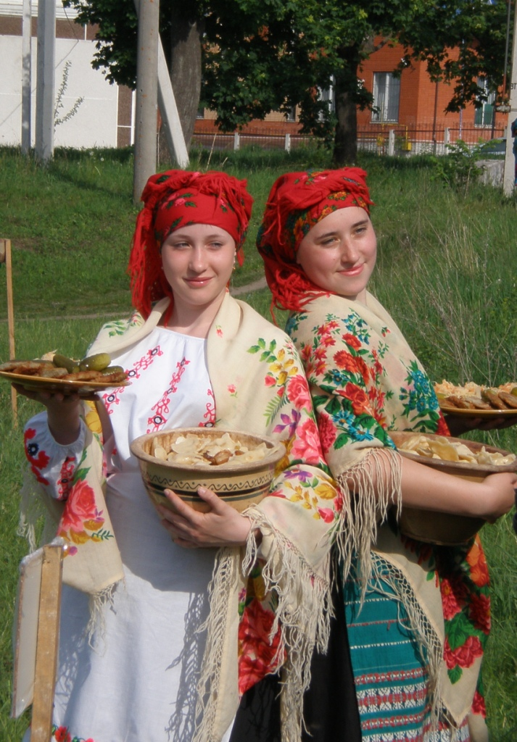
Велику роль школа майбутнього приділятиме збереженню здоров‘я учнів; матиме центри для зняття стресів, занять фітнесом, здійснюватиме патріотичне та моральне виховання, підтримуватиме, розвиватиме духовні національні традиції. (Додаток 4)
Школа активно співпрацюватиме з сім‘ями та громадами з метою їх участі у проектуванні та організації роботи школи.
Ось такі учні та вчителі нашої школи: доброзичливі, творчі шукачі, неприборкані мрійники, невпинні мандрівники і просто хороші люди. А це означає, що вони вже однією ногою у школі майбутнього!

VІ. Формування естетичних та моральних якостей, під час навчального процессу та в позаурочний час.
На уроках етики, музики, образотворчого мистецтва, хореографії, художньої культури вчителі нашої школи формують в учнів духовну культуру, розвивають почіття поваги до людини, людської праці, бажання продовжити народні традиції та започатковувати свої. (Додаток 5)
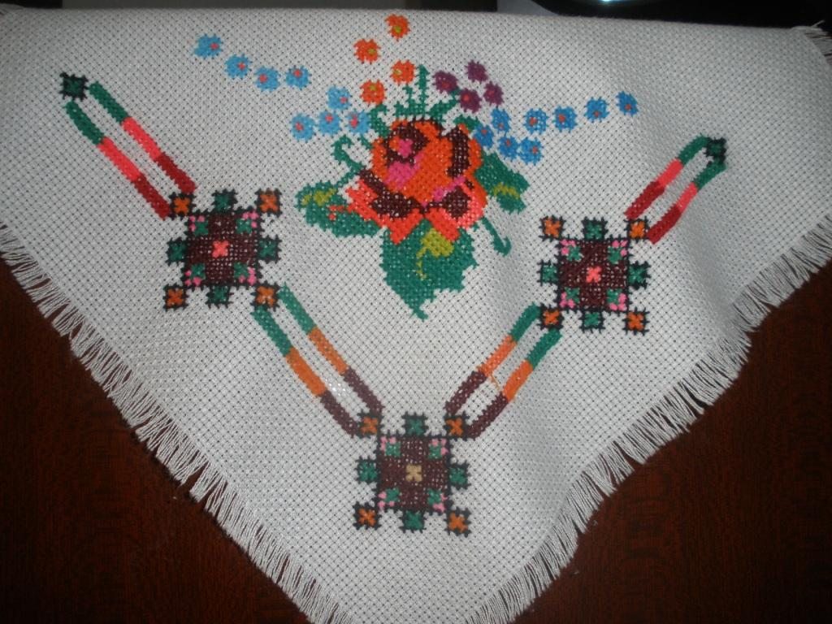
В школі працюють гуртки: «Фольклорний ансамбль», «Вокальний спів», «Вишивка».
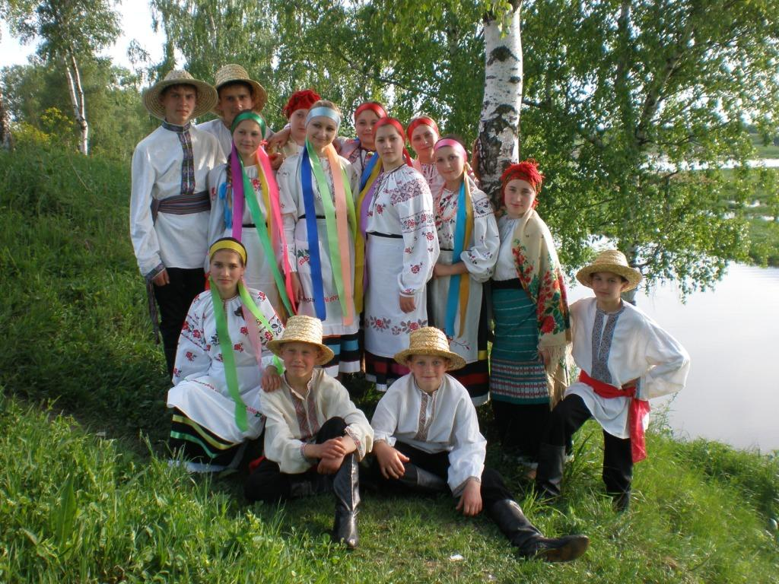
Представляємо авторські проекти «Андріївські вечорниці» (Додаток 6) та «Ні, шкідливим звичкам!» (Додаток 7).
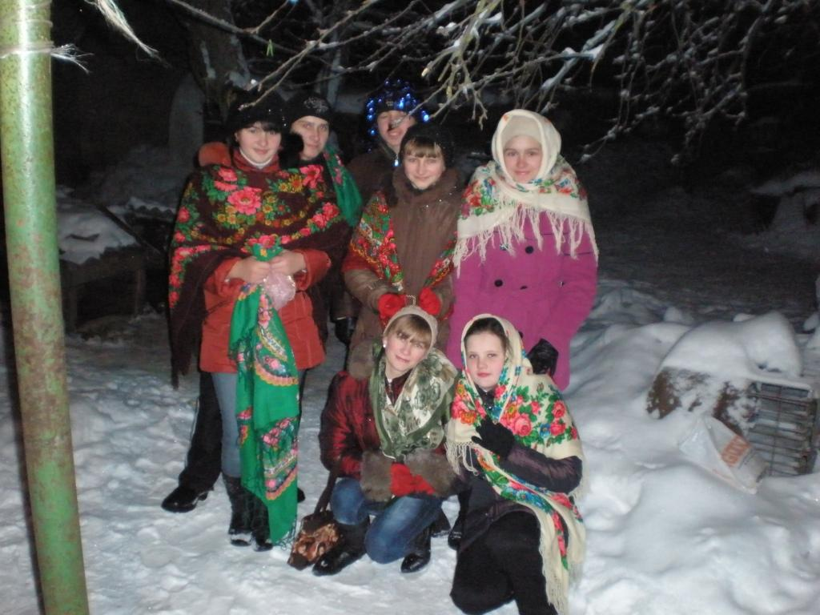
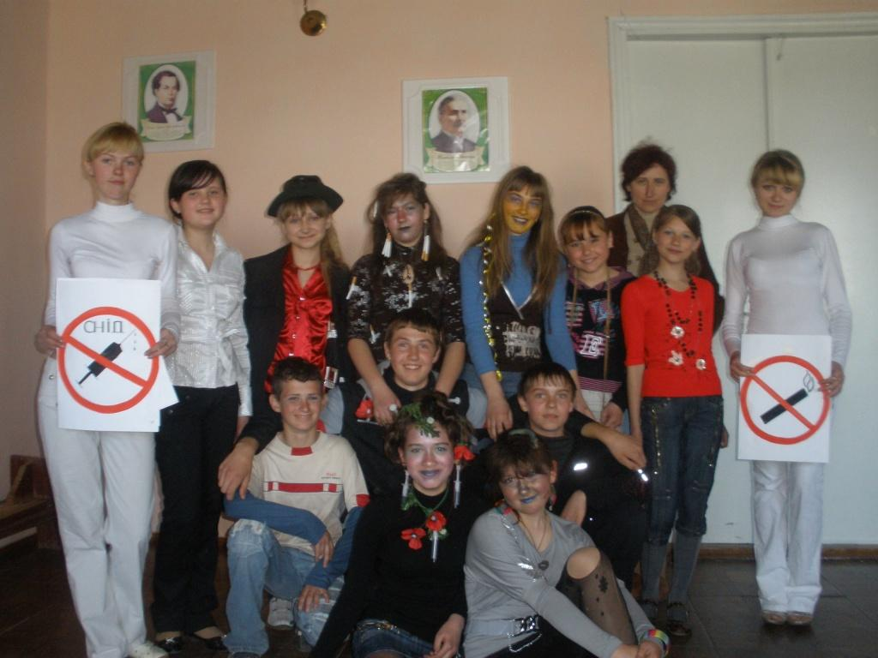

Висновок:
Одним з першочергових завдань сучасної світової педагогіки є посилення уваги до проблем виховання духовності у підростаючих поколінь. Вирішити ці проблеми можливо завдяки впливу художньо-естетичного виховання на свідомість молодої генерації. Серед основних умов художньо-естетичного розвитку підлітків найбільш істотною є особливий педагогічний підхід до розвитку їх художньо-естетичного прояву, який стосується поєднання діяльності, що приносить задоволення, в якій вони здатні досягати певних успіхів, з діяльністю, здатною впливати на них естетично.
Перспективи діяльності школи: Створення та реалізація особистісного підходу до учня через розвиток індивідуальних пізнавальних здібностей кожної дитини; максимальне виявлення, ініціювання, використання, «окультурення» досвіду дитини; формування культури життєдіяльності в кожної особистості. Впровадження інноваційних технологій у практику роботи школи. Використання інтерактивних, мультимедійних технологій, підготовка учнів до зовнішнього незалежного оцінювання, роботи в МАН.

Література:
1. Наталя Миропольська, Світлана Ничкало, Вікторія Рагозіна, Людмила Хлєбникова, В. Шахрай. Уроки художньо-естетичного циклу в школі: навчання і виховання: Навчальний посібник. – К.: Видавництво «Богдан», 2006р. – 240с.
2. Наказ Міністерства освіти і науки України і Академії педагогічних наук України від 25.02.2004 №151/11 «Про затвердження Концепції художньо-естетичного виховання учнів у загальноосвітніх навчальних закладах та Комплексної програми художньо-естетичного виховання у загальноосвітніх та позашкільних навчальних закладах» //Інформаційний збірник міністерства освіти України. – 2004. - № 10.
3. Указ Президента України «Про Національну доктрину розвитку освіти» від 17.04.2002 № 347/2002//Офіційний вісник України. - 03.05.2002. -№ 16. – С.860.
4. Наказ Міністерства освіти та науки України «Про проведення науково-дослідної та експериментальної роботи зі створення цілісної моделі художньо-естетичної освіти і виховання в загальноосвітніх навчальних закладах України» від 07.10.2005 № 578.
5. Верб М.А. Эстетические потребности и духовное развитие личности. - Л.: Знание, 1981.
6. Основы эстетического воспитания / Под ред. А.К.Дремова. - М., 1975.
7. Основы эстетического воспитания: Пособие для учителя под ред. Н.А.Кушаева. - М.: Просвещение, 1986.
8. Эстетическая культура и эстетическое воспитание: Книга для учителя / Под ред. Н.И. Киященко, Н.Л. Лейзерова, М.С. Кагана и др. – М., 1991.
9. Левченко Т. І. Розвиток освіти та особистості в різних педагогічних системах / Т. I. Левченко // Нова книга. - 2002. - С. 32-38.
10. Сухомлинський В. А. Духовный мир школьника / В. А. Сухомлинский. -К. : Радянська школа, 1976. - 317 с.

